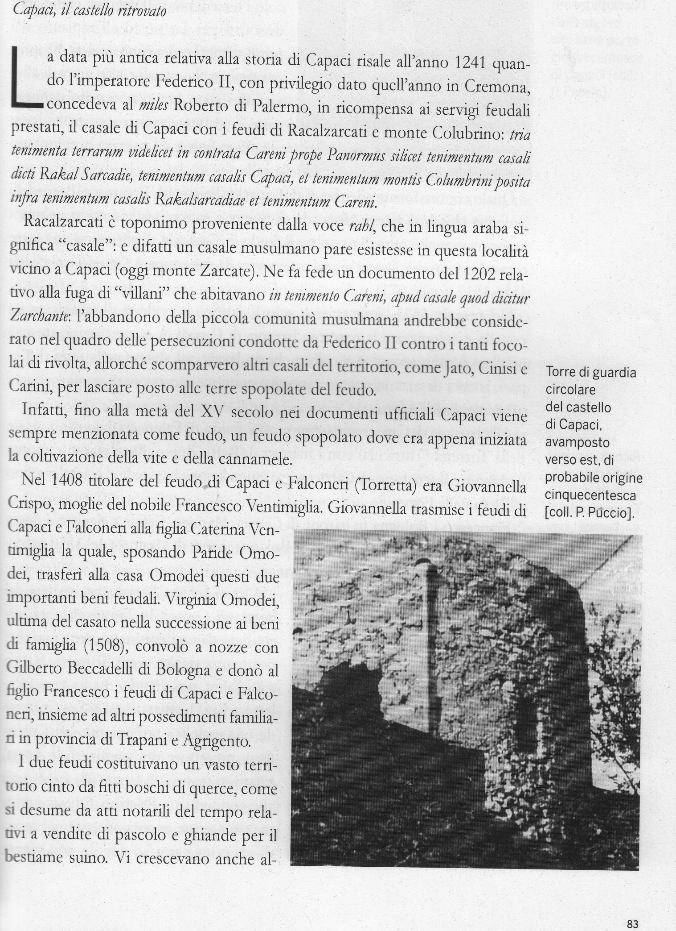

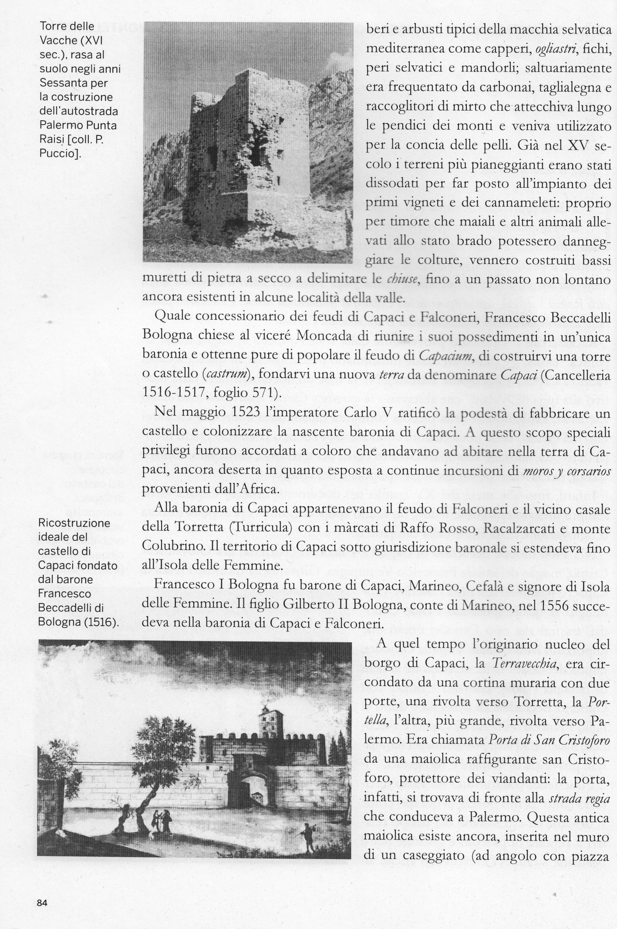

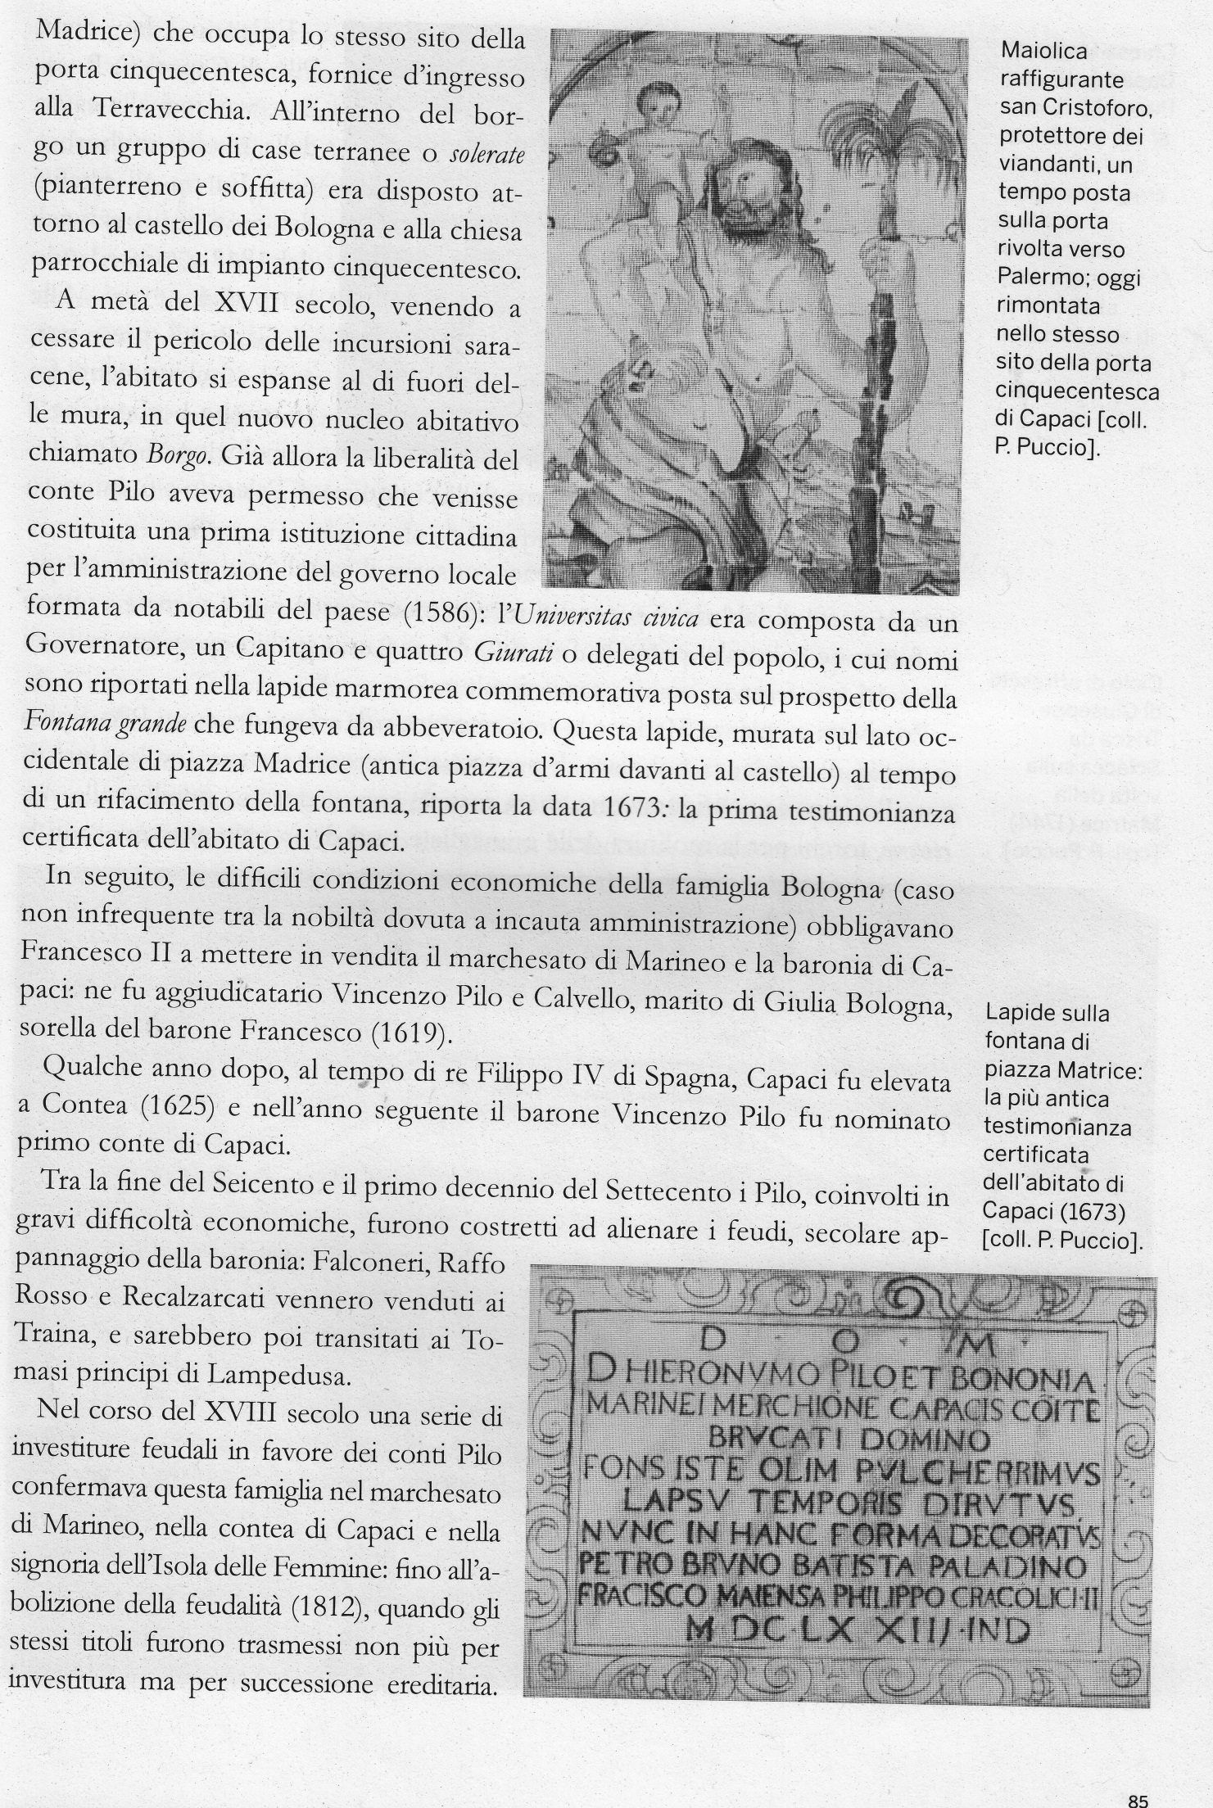

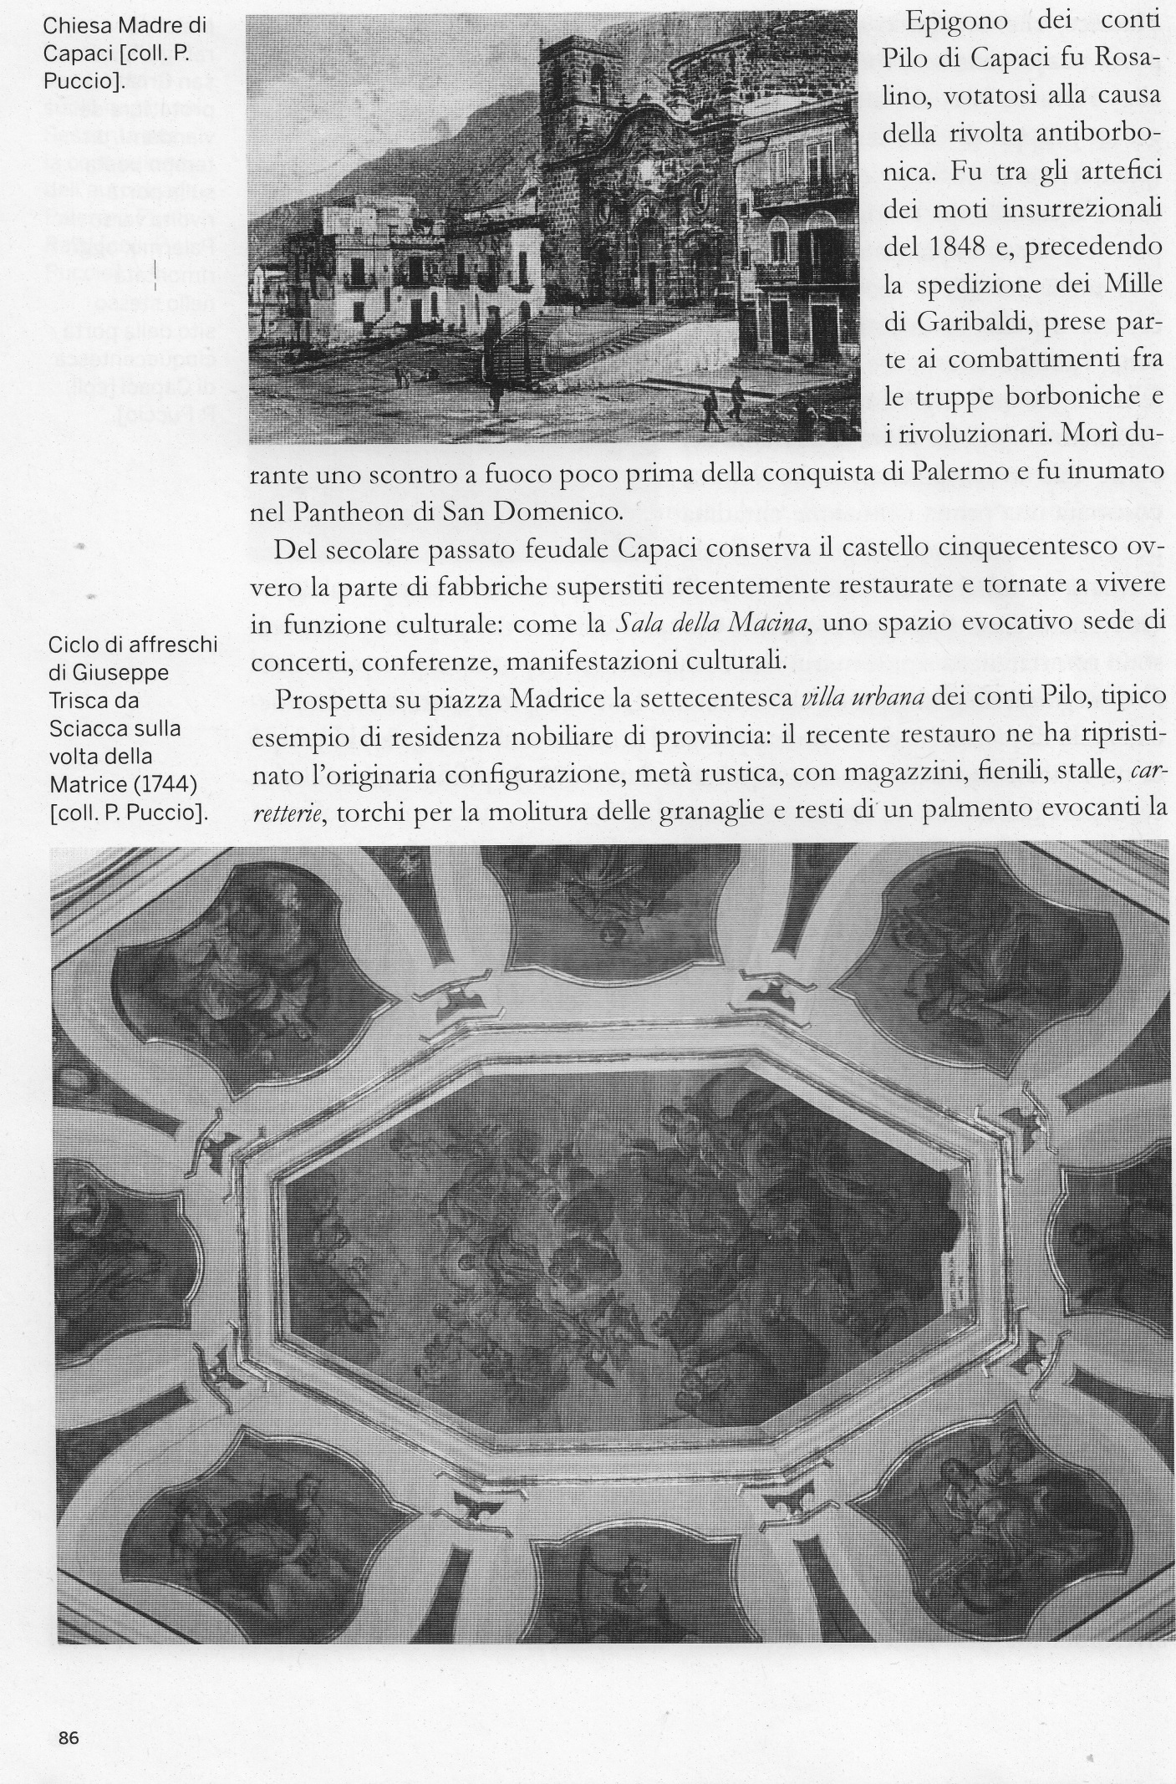

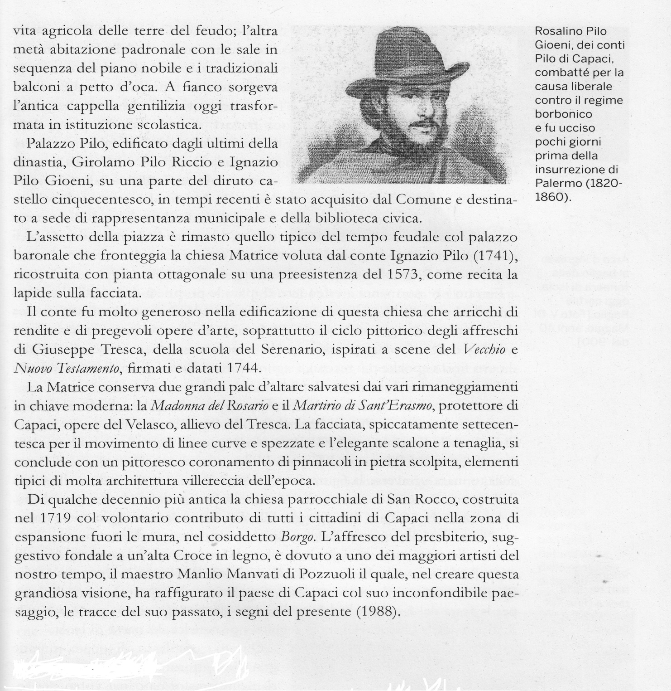

Ecco un altro capitolo tratto dal libro “La Baronia di Carini” pubblicato dalla giornalista e scrittrice Giulia Sommariva, essendo il libro in vendita e per non violare i diritti della casa editrice siamo costretti a pubblicare, dopo la storia della “canna da zucchero” solo questa parte riguardante Capaci.

Chi è interessato a leggere tutto il libro può comprarlo dalla Casa Editrice Edizioni d’arte Kalos con sede in via G. Cusmano n° 28 – 90141 Palermo Tel/Fax 091/6262894 – [www.edizionikalos.com](http://www.edizionikalos.com)